【普陀山双飞3日游】
简易行程一览
天数 | 行程及景点 |  |  |  |  |  |  | 餐食 |  | 住宿
D1 | 成都-宁波，接机后前往酒店 |  |  |  |  |  |  | 无 |  | 宁波
D2 | 普陀山一日游 |  |  |  |  |  |  | 早中餐 |  | 宁波
D3 | 根据航班时间送机 |  |  |  |  |  |  | 早 |  | 无
详 细 行 程 安 排
D1 |  | 成都-宁波 |  |  |  | 用餐：无 |  |  |  |  | 住宿：宁波
请各位贵宾于指定时间集合于机场，我们的工作人员会为您办理好一切登机手续，乘机赴宁波机场，后车赴酒店。
出发的前一天，导游/接站师傅会通过短信/电话联系客人，请保持手机畅通。
温馨提示：
1、因散客拼团，每批游客的火车/航班抵达时间不同，抵达后需要等候，请提前同游客做好解释工作，等待时间不超过1小时；
2、接站可能是司机，可能是导游。
 |  | 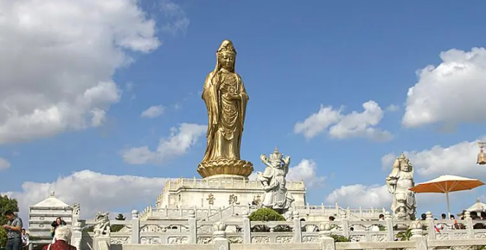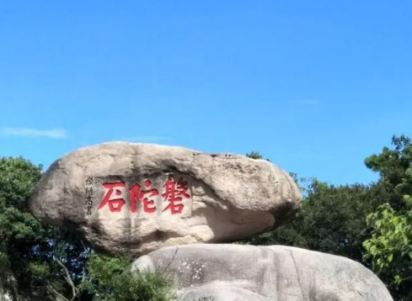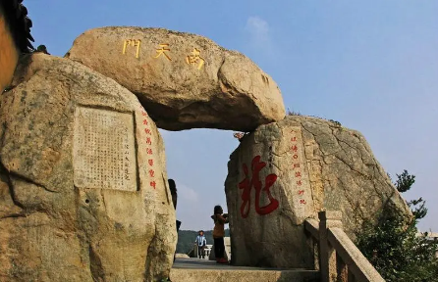
D2 |  | 普陀山一日游 |  |  |  | 用餐：早中 |  |  |  |  | 住宿：宁波
早餐后（可能为打包早，请保持手机通畅，导游会提前与您联系）酒店大堂接，统一地点集合后乘汽车经甬舟跨海大桥赴朱家尖码头，乘船赴中国四大佛教名山•海天佛国-【普陀山】，上岛后参观访观音大士讲经说法的圣境-【西天景区】：沿着林荫小 道参观观音古洞，在二龟听法石边倾听美丽的传说，普陀山标志性景观•天下第一石-【磐陀石】， 梅福庵里摸佛脚沾福气，心字石上净化一下心灵。
中餐后，参观普陀山最大的寺院-【普济寺】：“活大殿”圆通宝殿等八大殿、为自己和亲人祈福、求平安，参观海印池和御碑亭； 沿景观道禅游至南海仙境，参观露天观音大佛像-【南海观音】，船返朱家尖码头。
返回宁波市内 (指定地点) ，车返宁波，打的送回宁波酒店。
 |  |  | 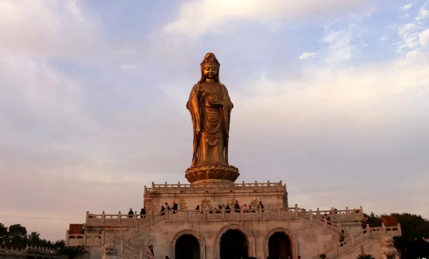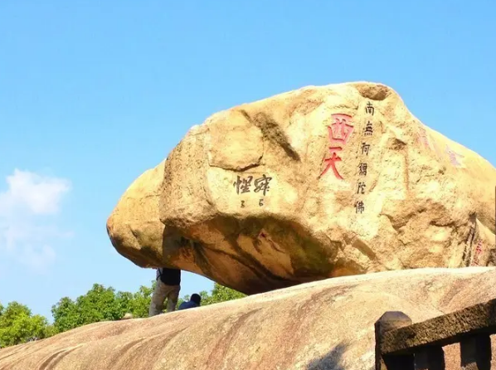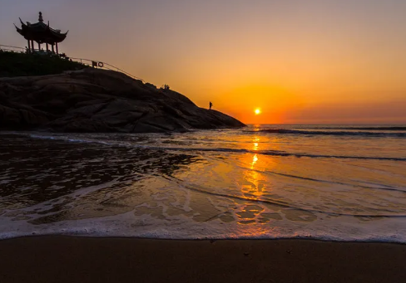
D3 |  |  | 宁波机场-成都 |  |  |  | 用餐：早 |  | 住宿：无
早餐后，乘机返回成都。
注意事项：
1、散客拼团，需要送不同车次和航班抵达的客人，由于发车或起飞的时间和港口不同，导游会统一把客人送至火车站或机场，客人会出现2-3个小时的候车或候机时间，请客人理解并配合。
2、如遭遇法定节假日返程大交通建议比平日延后1小时；
3、如您的航班或车次较晚，您可以选择自由活动后自行前往机场或者火车站，费用自理。
5、接送站则不一定是导游，需客人自行办理登机牌。
 |  |  | 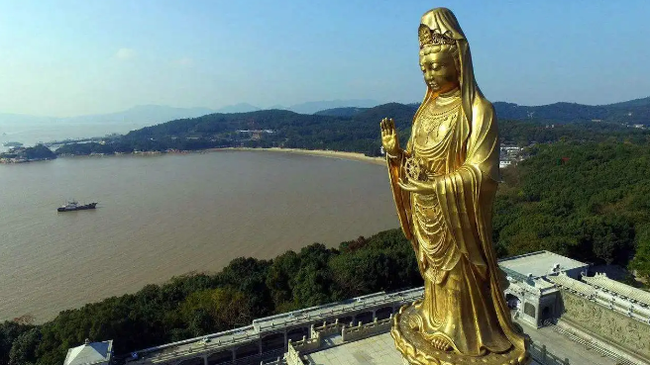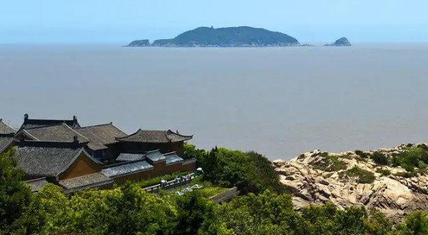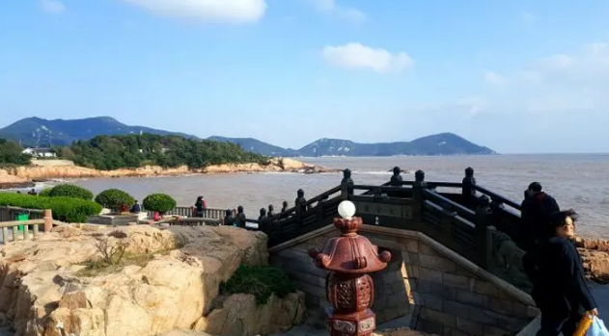
特别说明：
行程中遇天气原因，航班取消，道路塌方等自然灾害人力不可抗拒因素，所产生的费用及损失由客人自理。
接 待 标 准
费  用  包  含 |  |  |  | 交通 | 成都—宁波往返机票
 |  |  |  | 住宿 | 两晚宁波准三住宿（未挂星）具体酒店名称详见行程中住宿安排说明。住宿标准：酒店干净卫生，配有彩电、空调、独立卫生间等基本设施。注：如遇单男单女时，游客自愿同意旅行社尽量安排三人间或加床（加床为钢丝床)；如无法安排三人间或加床时，游客自愿拼房或现补单房差，单房差现付酒店。
 |  |  |  | 用餐 | 酒店早餐（普陀当天为打包早），普陀山一中餐25元/人/正
 |  |  |  | 门票 | 景点所有门票、往返船费
 |  |  |  | 保险 | 含旅行社责任险
 |  |  |  | 导服 | 普陀山一日游导游服务
费  用  不  含 |  |  |  | ① 酒水、个人消费、景区内索道、沿途行程内景点小门票、行程中备注未含的餐。  ② 由于不可抗拒因素导致行程变更所产生的费用（包括但不限于自然灾害，其它如航班延误或取消、车辆故障、交通意外等）。  ③ 受国际油价波动引起的机票燃油附加费的临时上涨差额自理，上浮具体金额遵照各大航空公司的有关通知执行。  ④ 出发地到机场的接送费用，请自行前往机场。  ⑤ 旅游期间一切私人性质的自由自主消费自理，如：洗衣，通讯，娱乐或自由自主购物等。
备  注 |  |  |  | 1、 因入住宾馆登记需要，所有游客须带好身份证等有效证件；  2、 以上城市之间的行程及景点时间有可能互调，但不减少景点；因不可抗因素造成些无法游览，只负责退还本社的优惠门票；  3、 游客因个人原因临时自愿放弃游览、用餐、住宿等，费用一概不退；自费项目任何有效证件均不享受优惠活动；  4、 此行程仅为参考行程，在不降低接待标准的情况下我社保留调整景点游览顺序和住宿地点的权利！如遇不可抗拒因素(如自然原因、火车票、机票国家政策性调价、或火车、航班延误、取消等）造成的损失，旅行社不承担责任；  5、 组团社请就包机旅游产品的特殊性对客人进行特别说明，该产品一经签约支付，不得退订，不得变更，不得转让。甲方不得再就此问题要求乙方旅行社进行任何形式的处理和解决。  失信人特别通知及提示  失信人意为“失信被执行人”，由国家最高人民法院发布，失信人不得乘坐飞机、火车硬卧、高铁机动车，请游客报团前一定要自行查询好是否为失信人！如游客属于失信人而报团是没有向旅行社提前说明，报名后旅行社为保留客人机票位置向航空公司支付了机票定金(或全款)，失信人的机票费用将全额损失，只能退税，产生所有损失由客人自行承担！国家最高任命法院失信人查询网站如下：http://zxgk.court.gov.cn/， 客人报团前可到改网站进行查询！

